Восстановление после моей травмы.

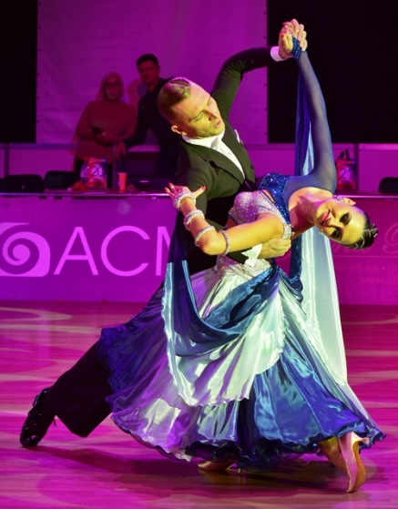

Это был долгий путь восстановления, но я вновь на паркете! Маленькими шажками, постепенно, сначала с двумя костылями, потом с одним, потом, прихрамывая, но уже самостоятельно. Без уколов, обезболивающих и заморозок - я внимательно слушала свое тело и не заглушала его боль, принимая её и анализируя, в какие моменты она самая сильная. Так я поняла, что долго не смогу делать левые пивоты, высоко подниматься на полупалец, полностью перенеся вес на травмированную ногу.

Первую неделю я тренировалась соло, максимально прислушиваясь к ощущениям. Разминалась у станка (demi plie, releve, battement tеndu), по многу раз повторяла одни и те же танцевальные движения - спуски/подъёмы, загрузка ноги, вращательные движения. В этот период было много бейсика. Только после того, как я начала снова танцевать, а не ходить, я перешла к своей хореографии. Но все ещё соло. Так прошло ещё недели две. Эластичный бинт я не взлюбила с самого начала, потому что с ним нога вообще отнималась. Единственное, без чего я не могла обойтись, это без мази. Но только в крайних случаях. Я позволила своему телу восстановиться самостоятельно, естественным путём. Конечно, после больших нагрузок нога к вечеру все еще опухает, но, тем не менее, я уже могу тренироваться и работать в полную силу!

За это время я поняла, как же круто просто ходить, как же хорошо танцевать, и как прекрасно, когда ничего не болит. В повседневной жизни мы часто забываем, какое это счастье - быть здоровым!

И вот, я снова стою на паркете... И, впервые в жизни, я совсем не волнуюсь. **Моя травма помогла мне понять, что в первую очередь я танцую для себя, а значит - плохо и неправильно быть просто не может.** Для себя, для зрителей и с самым лучшим партнёром, который все это время был со мной и поддерживал в самые сложные минуты!

P.S. А сейчас, я с нетерпением жду первого в новом году английского турнира! Увидимся на паркете, друзья! Берегите себя!

С любовью, Таня Сопит❤